IAR + Proteus7.6仿真MSP430单片机的设置方法
Proteus7.6增加了MSP430系列单片机，iar embedded workbench 和Proteus7.6联调可完成对MSP430的软件仿真，步骤如下。
1. 设置IAR软件，生产XX.HEX文件
(1) 在IAR建立MSP430工程及X.C文件,并编写X.C代码，界面如下图，

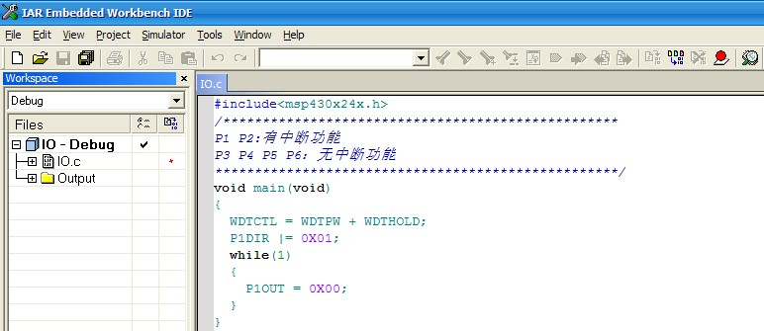
(2) 设置IAR软件以生成X.HEX文件
点击软件页面中的Project，在下拉菜单中选择Opintion....，打开如下界面，
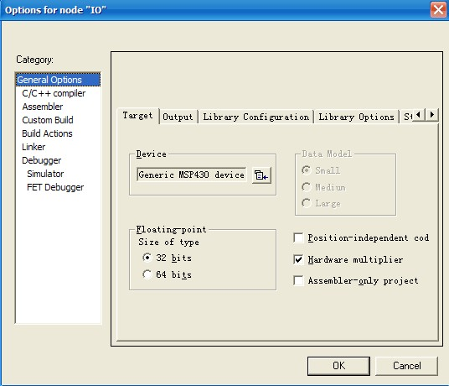

(3) 在左边选择Linker选项，在右边选择Output，按下图中设置选项。
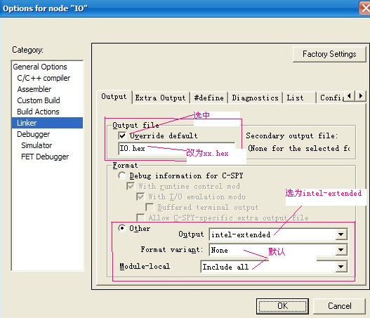
（4）编译X.C文件生成XX.hex文件，XX.hex在工程中的Debug文件下的Exe文件夹下
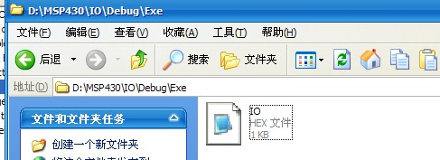

2. Proteus工程及仿真电路建立，注意MSP430型号选取，有些不可仿真，具体如下图
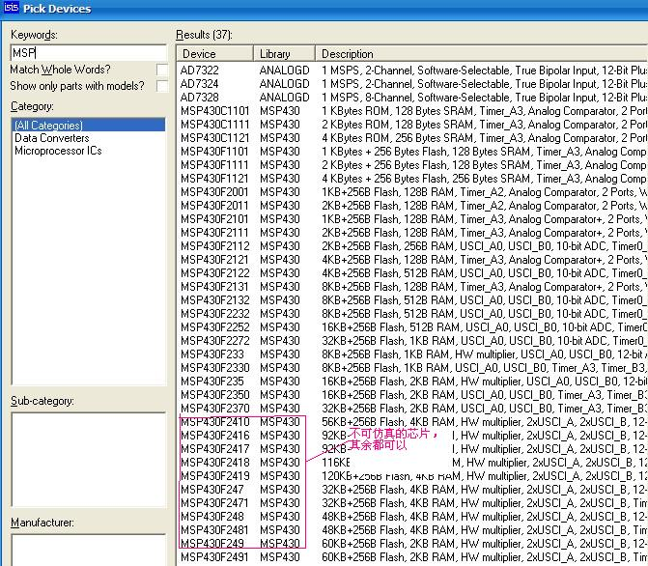

3. 建立仿MSP430的Proteus7.6仿真电路
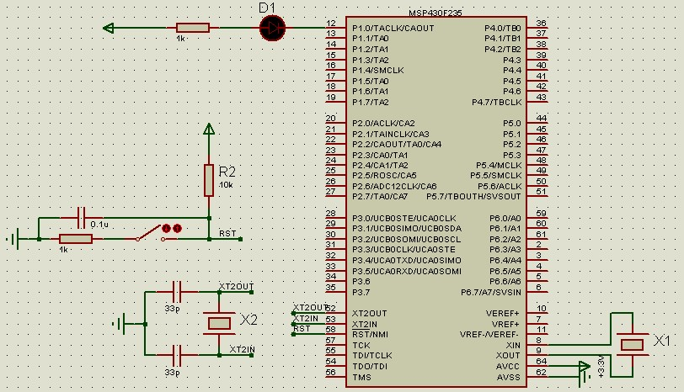
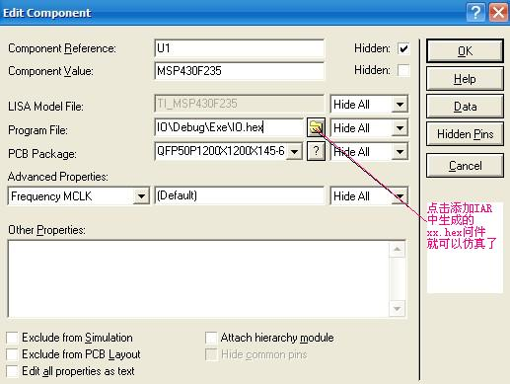

仿真效果如下，
